- PRETEST
DOKUMENTASI
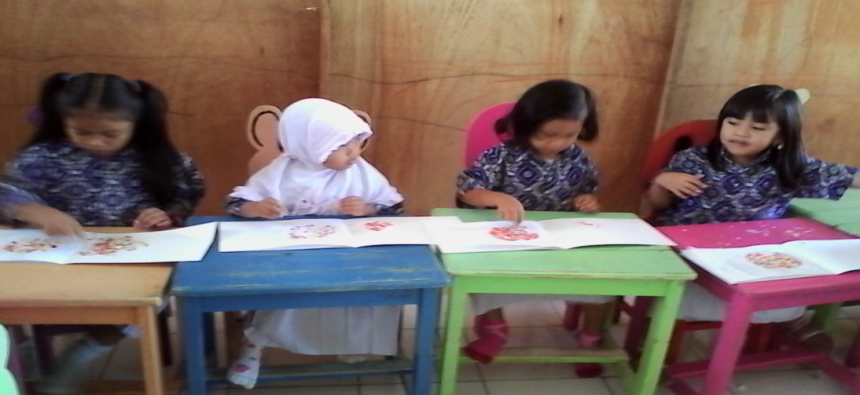
Gambar.1 Kegiatan anak sebelum treatment pada indikator ‘keterampilan berfikir lancar’
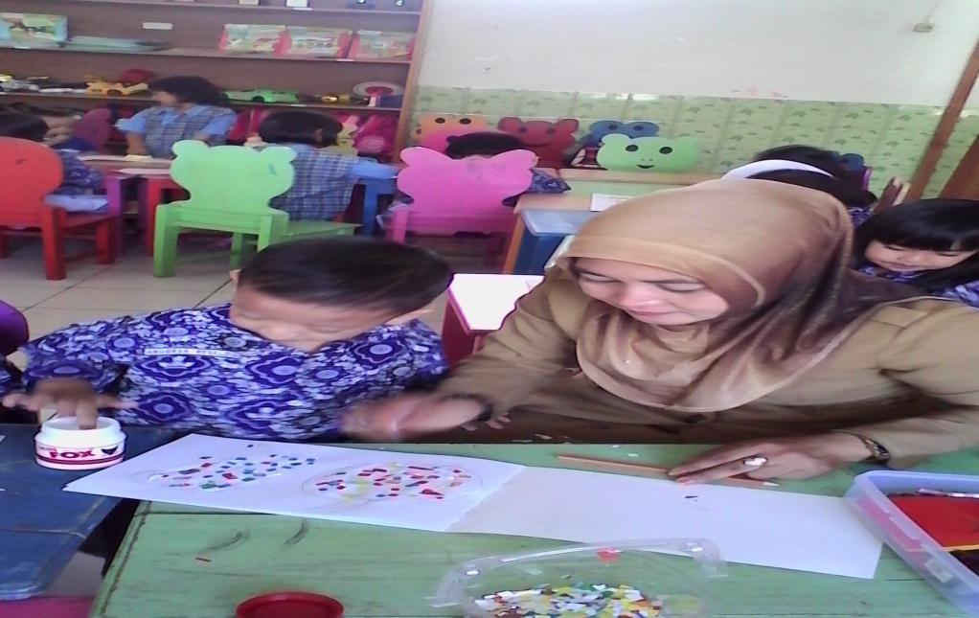
Gambar.2 Kegiatan anak sebelum treatment pada indikator ‘Keterampilan berpikir luwes’

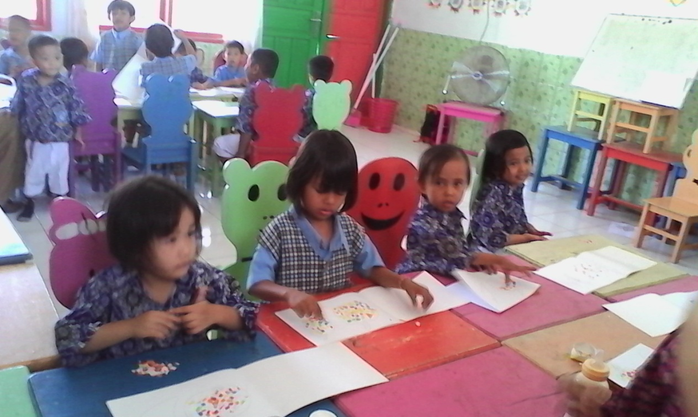
Gambar.3 Kegiatan anak sebelum treatment pada indikator ‘Keterampilan berpikir rasional’
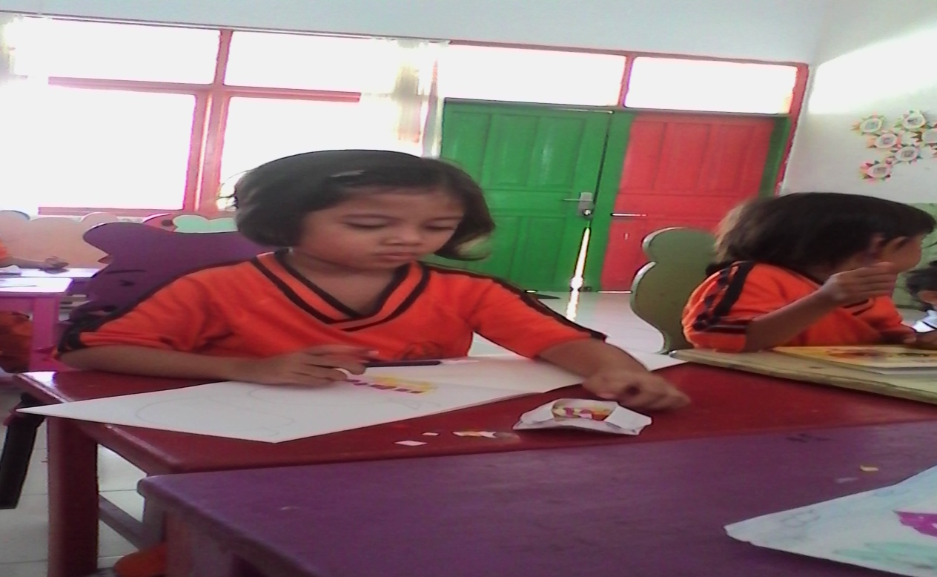
Gambar.4 Kegiatan anak sebelum treatment pada indikator ‘Keterampilan berpikir memperinci atau mengelaborasi’

- TREATMENT DENGAN PENGGUNAAN MEDIA PLASTISIN
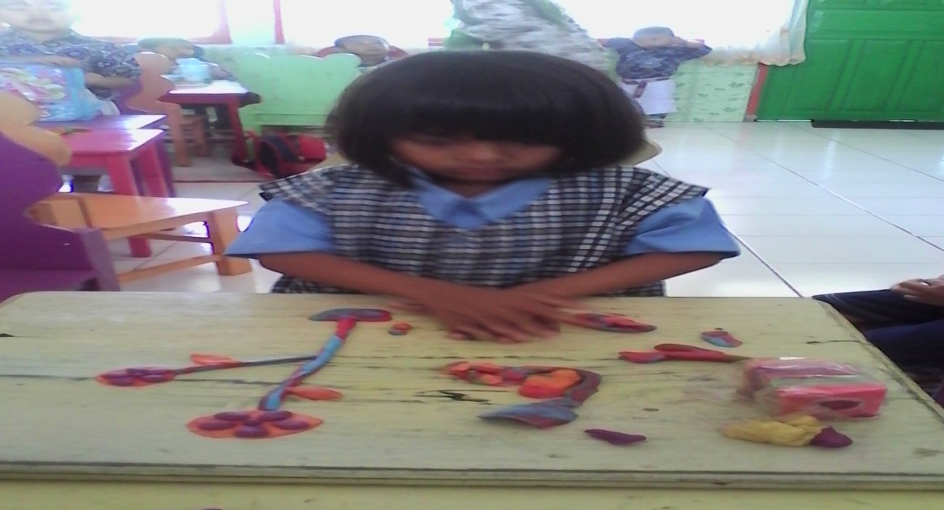
Gambar.4 Kegiatan menggunakan plastisin pada indikator ‘keterampilan berpikir lancar’
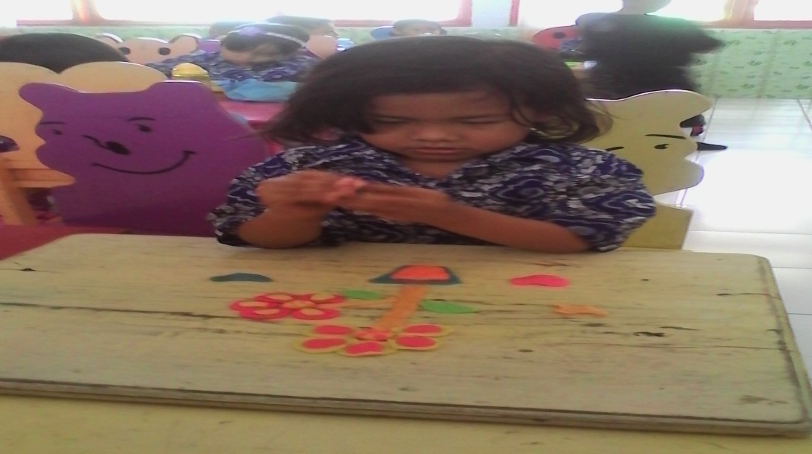
Gambar.5 Kegiatan penggunaan media plastisin pada indikator ‘keterampilan berpikir luwes’

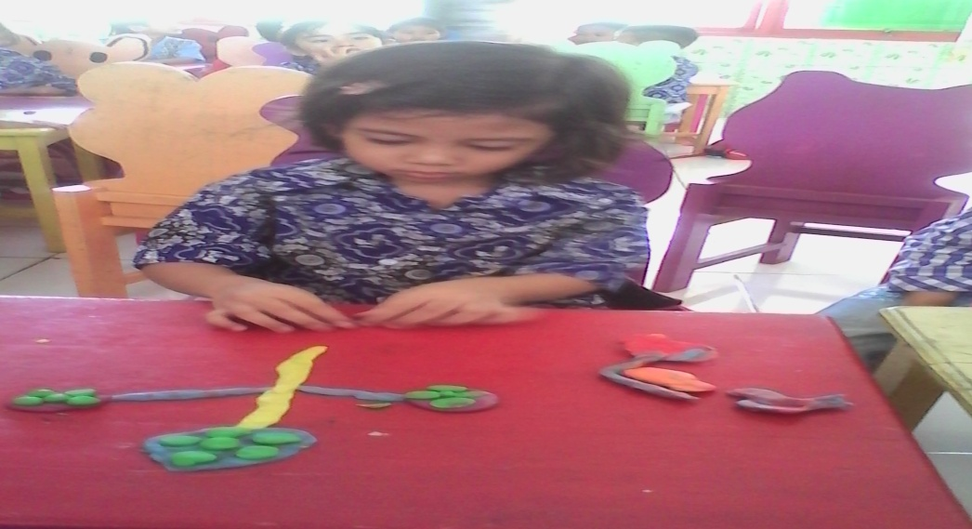
Gambar.6 Kegiatan penggunaan media plastisin pada indikator ‘keterampilan berpikir rasional’
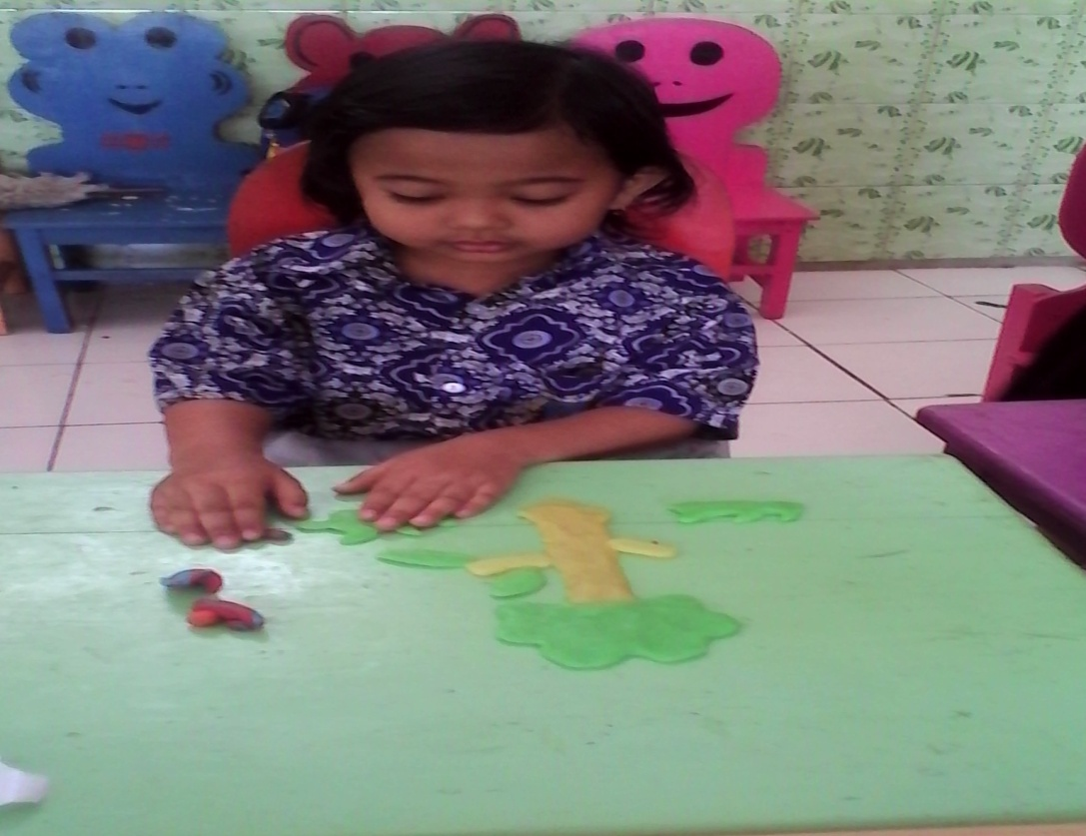
Gambar.7 Kegiatan penggunaan media plastisin pada indikator ‘keterampilan berpikir memperinci atau mengelaborasi’

- POSTTEST
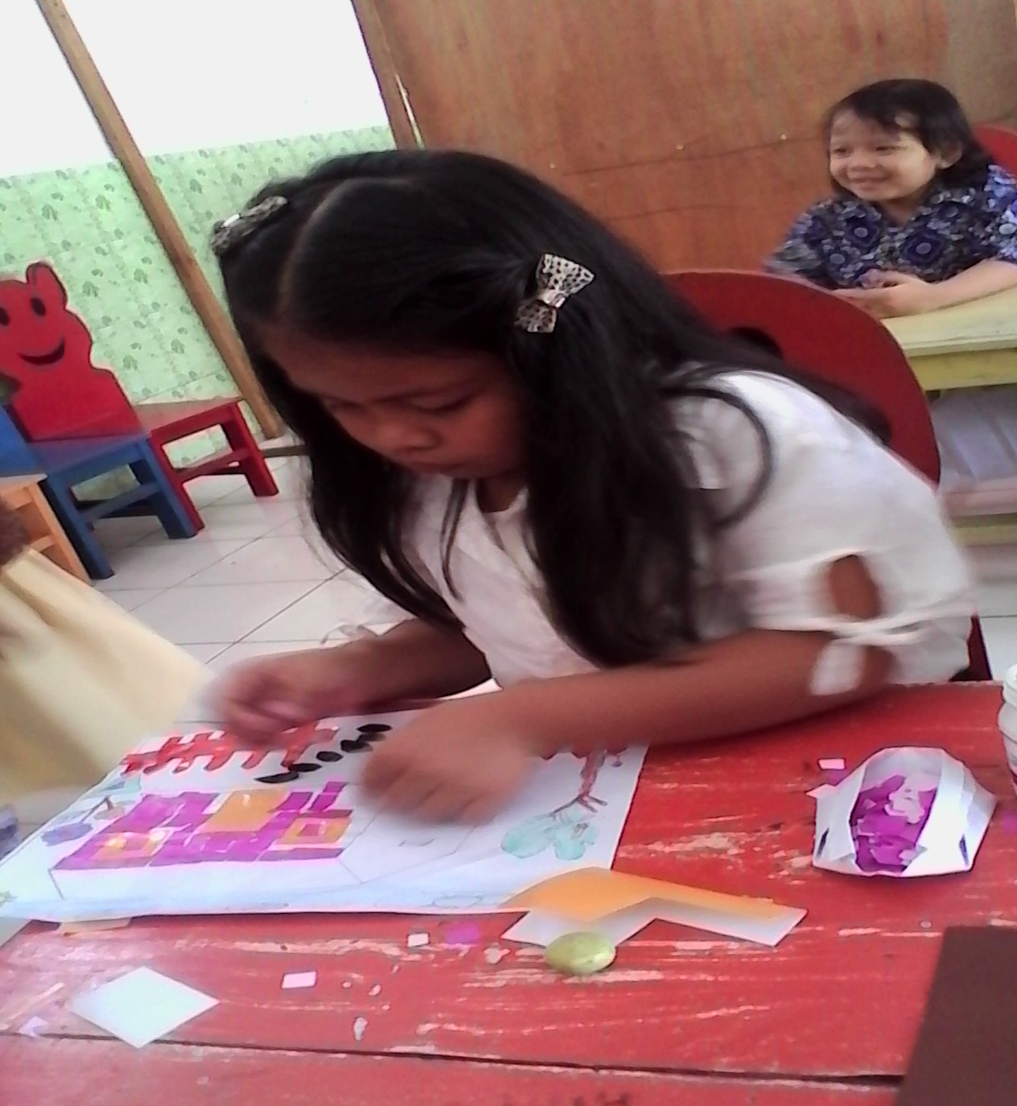
Gambar.8 Kegiatan anak setelah treatment pada indikator ‘keterampilan berfikir lancar’

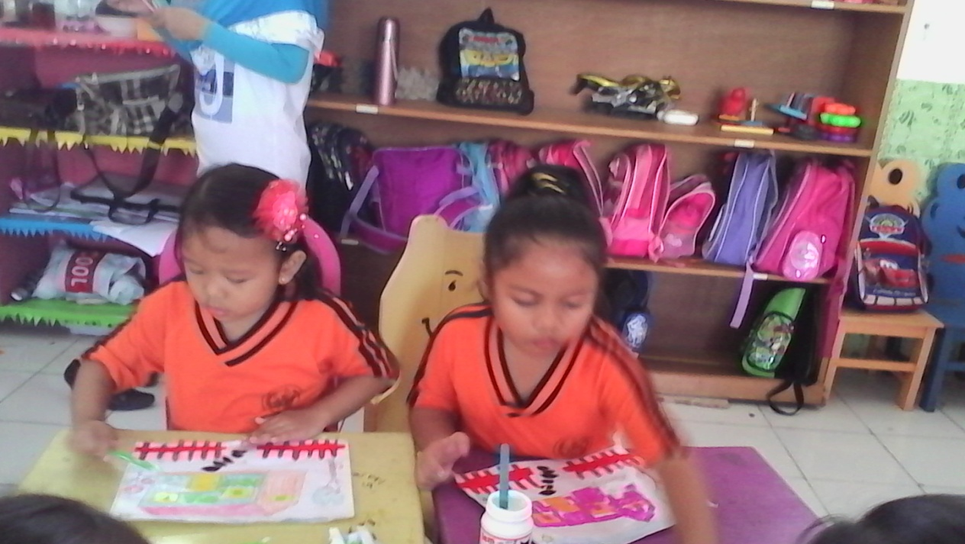
Gambar.9 Kegiatan anak setelah treatment pada indikator ‘keterampilan berfikir luwes’
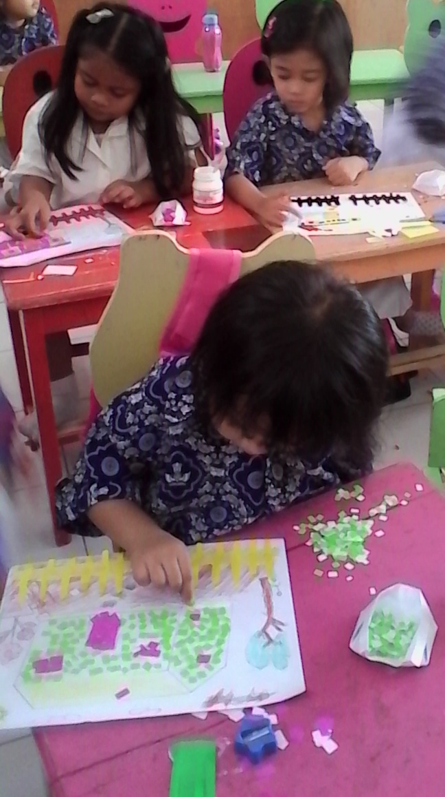
Gambar.10 Kegiatan anak setelah treatment pada indikator ‘keterampilan berfikir rasional’
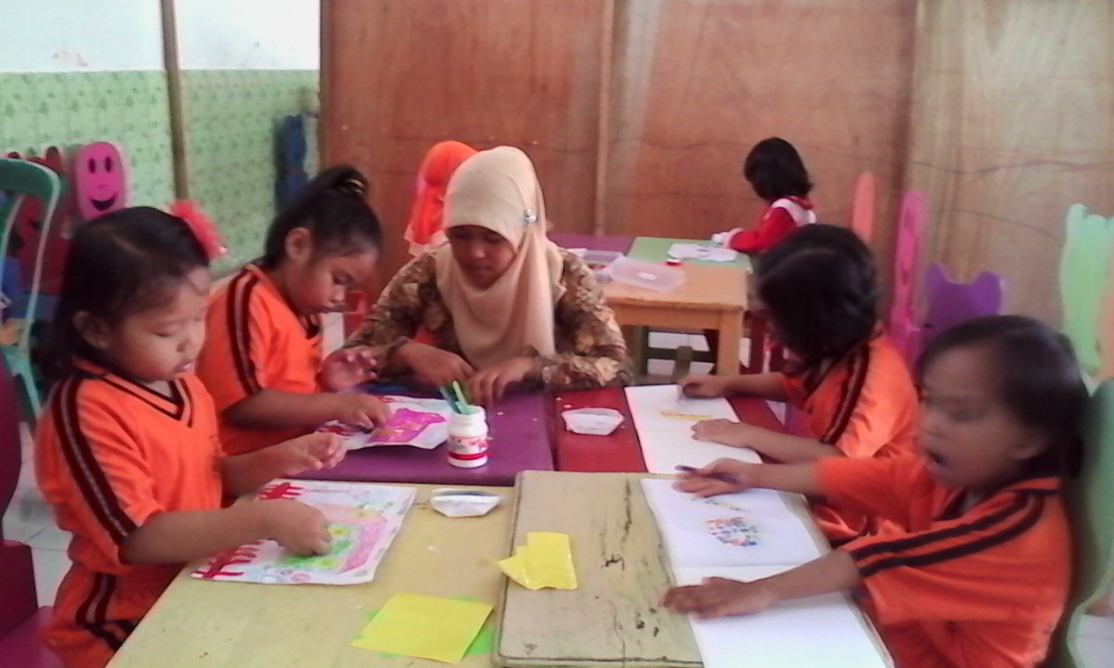
Gambar.11 Kegiatan anak setelah treatment pada indikator ‘keterampilan berfikir memperinci atau mengelaborasi

